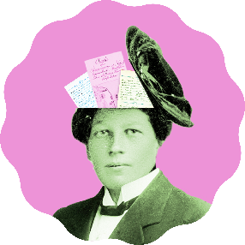
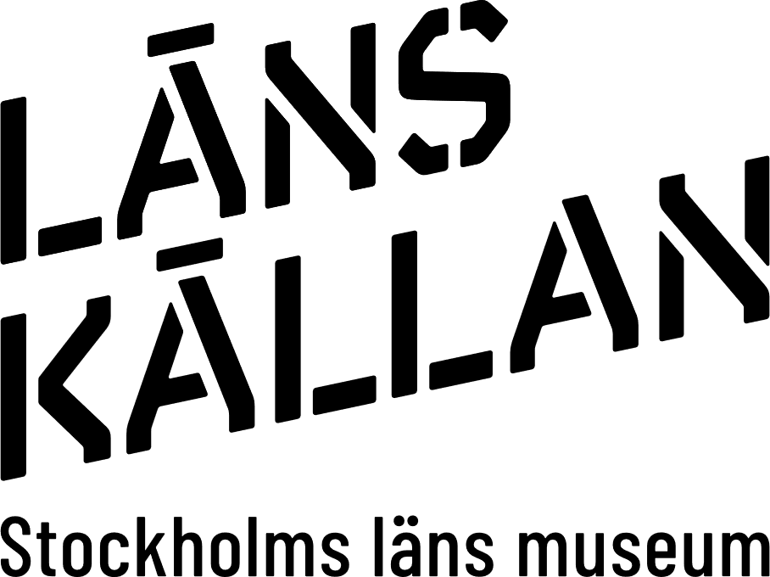
Tolka källan
Lärarfacit

Bokningskalender från Ektorps Folkets Hus i Nacka 1912
 | Källan bevisar | Källan motbevisar | Källan stödjer | Källan ger ingen information
De som drev Folkets Hus gynnade politiska aktiviteter mer än nöjen. | Källan visar att nöjestillställningar konsekvent avlägger full betalning för hyra medan alla andra evenemang |  | Källan ger begränsad information om några månader under 1908 och endast om Ektorps Folkets Hus. Kalendern i sin helhet eller en helt annan källa, t.ex. ett protokoll skulle kunna styrka detta. Full avgift samvarierar i källan med nöjesevenemang men kausaliteten är inte fastlagd.
Folkets Hus användes varje dag. |  | Källan visar att huset inte hyrdes ut varje dag. Huruvida det användes ändå, t.ex. gratis av folketshusföreningen kan källan inte berätta. För att bevisa påståendet krävs en källa som inte lämnar någon dag under husets existens till gissningar.
Rösträtten diskuterades i Folkets Hus. |  |  |  | Källan berättar inget om vad som diskuterades i huset. I denna del av bokningskalendern finns ingen förenings namn som indikerar ett intresse för frågan.
Det förekom musik i Folkets Hus. |  | 6 april har Järla musikkår en ”åfentlig” dans med 35 sålda biljetter.  6 juli hyr Järla musikkår huset igen. Det kan också ha förekommit musik vid basarer, nöjesaftnar och biografvisningar.
Ektorps Folkets Hus ger en sann bild av vilka aktiviteter som var vanliga i hela landet. |  |  |  | Källan kan inte säga något om vad som är speciellt för Ektorp och vad som var vanligt i landet. Ett enstaka exempel kan ändå vara talande om det har valts ut slumpvis eller på grund av sitt representativa innehåll.
Olika föreningar betalade olika avgifter för att hyra huset. | Källan ger belägg för detta. Legitima invändningar kan vara att beläggen bara gäller en del av året 1908. Det kan ha varit annorlunda tidigare eller senare.

